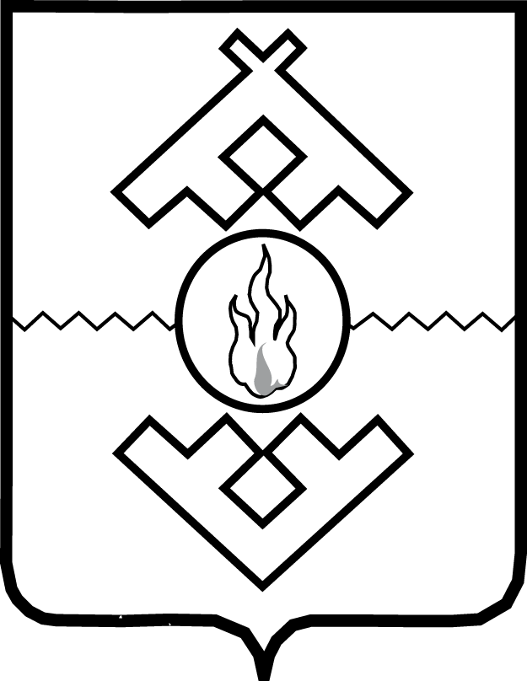

Управление имущественных и земельных отношений
Ненецкого автономного округа

ПРИКАЗ

от 2024 г. №
г. Нарьян-Мар

О внесении изменений в приказ
Управления имущественных и земельных
отношений Ненецкого автономного округа
от 02.11.2022 № 17

В соответствии с частью 6 статьи 15 Федерального закона от 03.07.2016
№ 237-ФЗ «О государственной кадастровой оценке» ПРИКАЗЫВАЮ:
1. Внести в приказ Управления имущественных и земельных отношений Ненецкого автономного округа от 02.11.2022 № 17 «О результатах определения кадастровой стоимости земельных участков на территории Ненецкого автономного округа» изменения, заменив в Приложении:
1) строку «
18718 | 83:00:070001:2255 | 61 343,10
» строкой «
18718 | 83:00:070001:2255 | 82 898,25
»;
2) строку «
27724 | 83:00:080001:1657 | 153 835,50
» строкой «
27724 | 83:00:080001:1657 | 207 891,25
»;
3) строку «
27727 | 83:00:080001:1660 | 350 286,30
» строкой «
27727 | 83:00:080001:1660 | 473 372,25
»;
4) строку «
27730 | 83:00:080001:1663 | 176 003,10
» строкой «
27730 | 83:00:080001:1663 | 237 848,25
»;
5) строку «
27745 | 83:00:080001:1677 | 5 942 430,40
» строкой «
27745 | 83:00:080001:1677 | 8 030 521,46
»;
6) строку «
29172 | 83:00:080001:3407 | 324 296,70
» строкой «
29172 | 83:00:080001:3407 | 438 250,25
»;
7) строку «
29176 | 83:00:080001:3411 | 30 384,90
» строкой «
29176 | 83:00:080001:3411 | 41 061,75
»;
8) строку «
29442 | 83:00:080001:3833 | 111 602,40
» строкой «
29442 | 83:00:080001:3833 | 150 818,00
»;
9) строку «
29443 | 83:00:080001:3834 | 34 398,00
» строкой «
29443 | 83:00:080001:3834 | 46 485,00
»;
10) строку «
29448 | 83:00:080001:3840 | 162 243,90
» строкой «
29448 | 83:00:080001:3840 | 219 254,25
»;
11) строку «
29449 | 83:00:080001:3841 | 91 728,00
» строкой «
29449 | 83:00:080001:3841 | 123 960,00
»;
12) строку «
29504 | 83:00:080001:3986 | 135 298,80
» строкой «
29504 | 83:00:080001:3986 | 182 841,00
».
2. Настоящий приказ вступает в силу по истечении одного месяца после дня его официального опубликования.

Начальник Управления
имущественных и земельных отношений
Ненецкого автономного округа А.В. Голговская

